Ciências Físico-Química: Actividade prática
Componentes electrónicos: Díodo

Questão-Problema: A Rita queria ligar um aparelho eléctrico a uma tomada. No entanto ao ler as instruções verificou que este deve ser submetido a corrente contínua, no entanto a corrente que chega às nossas casas é corrente alternada. Como poderá ela ligar o aparelho eléctrico à tomada de casa?

Material necessário:
- 1 díodo - 1 interruptor
- 1 pilha de 4,5V - 1 lâmpada

Procedimento:

1- Monta o circuito esquematizado na figura, ligando o pólo (+) do díodo ao pólo (+) da pilha e desenha ao lado o esquema do circuito

Circuito | Esquema do circuito
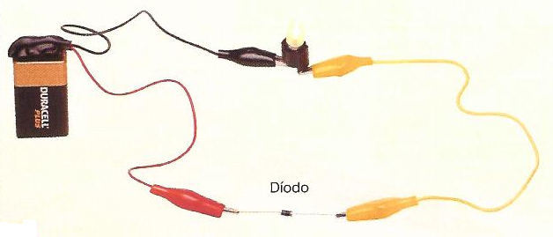

2- Fecha o circuito e observa.

3- Troca a polaridade da ligação da pilha.

Componente electrónico | Exemplo | Símbolo num circuito | Função
Díodo | 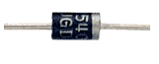

Resposta à questão-problema: _________________________________
________________________________________________________
________________________________________________________

Ciências Físico-Química: Actividade prática
Componentes electrónicos: LED

Questão-Problema: Como é que se formam os algarismos digitais nos relógios digitais?

Material necessário:

- 1 pilha de 4,5V - 1 LED
- 1 resistência de protecção - 1 interruptor

Procedimento:
1- Monta um circuito com uma pilha, uma resistência de protecção e um LED, ligando o pólo (+) do LED ao pólo (+) da pilha. Desenha o esquema do circuito ao lado da figura.

Circuito | Esquema do circuito
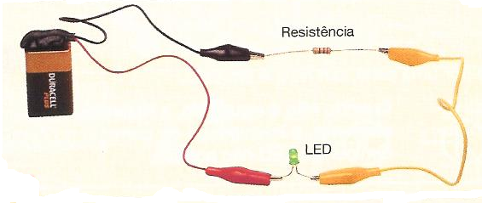

2- Inverte o sentido da corrente, trocando as ligações nos pólos da pilha, e observa.
Componente electrónico | Exemplo | Símbolo num circuito | Função
LED | 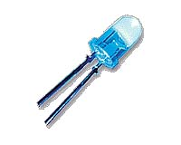

Resposta à questão-problema: _________________________________
________________________________________________________
________________________________________________________

Ciências Físico-Química: Actividade prática
Componente electrónico: LDR

Questão-Problema: Quem é responsável pelo sistema de iluminação das ruas?

Material necessário:
- 1 pilha - 1 LDR
- 1 LED - amperímetro
- 1 resistências de protecção - fios de ligação com crocodilos

Procedimento:
1- Monta o circuito, com um resistor, um LDR e uma pilha em série, de acordo com o esquema. Desenha o esquema do circuito ao lado.

Circuito | Esquema do circuito
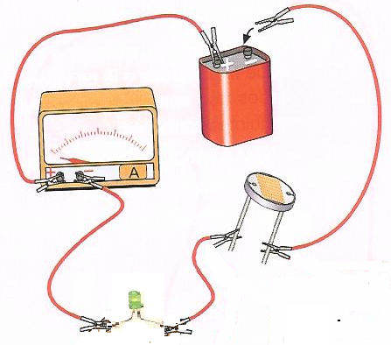

2- Fecha o circuito, observa a luminosidade do LED e lê o valor da intensidade da corrente nas seguintes situações:

- LDR tapado com um pano preto;
- LDR à luz do dia

No quadro abaixo, regista os valores lidos para a intensidade de corrente.

Situação do LDR | Luminosidade do LED | Intensidade da corrente (I)

A resistência do LDR é mais elevada na presença de luz ou no escuro?
________________________________________________________________________________________________________________

Componente electrónico | Exemplo | Símbolo num circuito | Função
LDR | 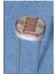

Resposta à questão-problema: _________________________________
________________________________________________________
________________________________________________________

Ciências Físico-Química: Actividade prática
Componente electrónico: Termístor

Questão-Problema: Houve-se falar frequentemente de incêndios em casa. No entanto os estragos causados podem ser reduzidos quando estas estão equipadas de alarmes contra incêndios. Como funciona um alarme contra incêndio?

Material necessário:
- 1 pilha - 1 termístor
- 1 LED - amperímetro
- 1 resistências de protecção - fios de ligação com crocodilos

Procedimento:

1- Monta o circuito, com um resistor, um termístor e uma pilha em série, de acordo com o esquema. Desenha o esquema do circuito no espaço ao lado.

Circuito | Esquema do circuito
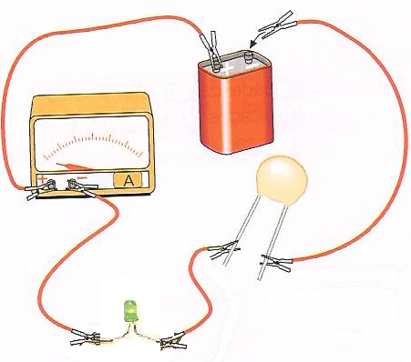

2- Fecha o circuito, observa a luminosidade do LED e lê o valor da intensidade da corrente nas seguintes situações:
- termístor à temperatura ambiente;
- quando se aproxima de um secador de cabelo.

No quadro abaixo, regista os valores lidos para a intensidade de corrente.

Situação do termístor | Luminosidade do LED | Intensidade da corrente

O que aconteceu à luminosidade do LED e à intensidade da corrente quando se aproxima o secador de cabelo?
________________________________________________________________________________________________________________

A resistência do termístor é mais elevada a baixas ou a altas temperaturas?
________________________________________________________________________________________________________________

Componente electrónico | Exemplo | Símbolo num circuito | Função
Termístor | 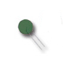

Resposta à questão-problema: _________________________________
________________________________________________________
________________________________________________________

Ciências Físico-Química: Actividade prática
Componentes electrónicos: Transístores

Questão-Problema:

Material necessário:
- 1 transístor - 1 lâmpada
- 1 resistência de carvão de 1KΩ - fios de ligação e crocodilos
- 1 pilha de 4,5V - 1 amperímetro

Procedimento:

1- Instala o circuito eléctrico da figura e desenha o esquema do circuito. O que observaste?

Circuito | Esquema do circuito
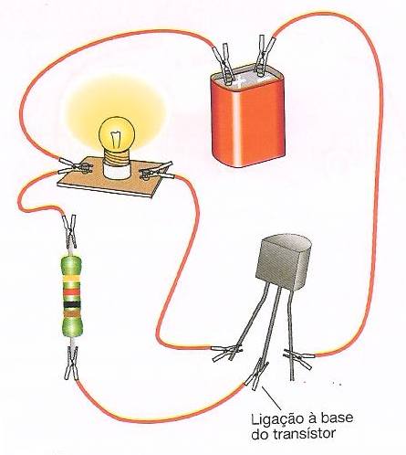

2- Desliga a base do transístor e observa de novo.

O que observastes na lâmpada antes e depois de desligares a base do transístor?
________________________________________________________________________________________________________________
Componente electrónico | Exemplo | Símbolo num circuito | Função
Transístor | 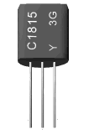

Resposta à questão-problema: _________________________________
________________________________________________________

Ciências Físico-Química: Actividade prática
Componentes electrónicos: Condensadores

Questão-Problema: Porque razão a luz de uma escada de um prédio se apaga ao fim de algum tempo?

Material necessário:
- 1 pilha - 1 LED
- 1 condensador - fios de ligação e crocodilos

Procedimento:
1- Monta o circuito como esquematizado na figura e desenha o esquema do circuito.

Circuito | Esquema do circuito
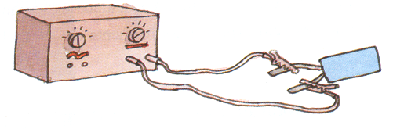

2- Quando o LED não acender, desmonta o circuito e liga o condensador, sem outra fonte de energia, a um LED e observa.

Circuito | Esquema do circuito
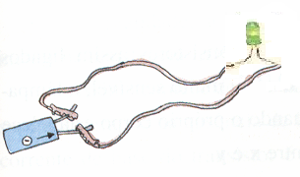

Porque razão numa e noutra situação o LED ao fim de algum tempo deixa de acender?
__________________________________________________________________________________________________________________________

Componente electrónico | Exemplo | Símbolo num circuito | Função
Condensador | 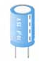

Resposta à questão-problema: ______________________________________
_____________________________________________________________
_____________________________________________________________

